Муниципальное общеобразовательное учреждение
«Средняя общеобразовательная школа № 1»
п. Кавалерово Приморского края

Дополнительный материал к уроку чтения, окружающего мира во 2 классе
«Кошки».

подготовила
учитель начальных классов
Терентьева Татьяна Мироновна

п. Кавалерово
2010

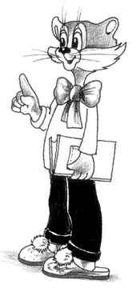
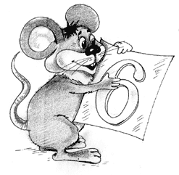
Мяу-мяу.

Вспомни, как звали котят, котов, кошек.

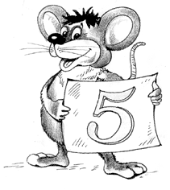
- Кошка, которая помогала деду и бабке тянуть из земли репку.
- «Слепой» кот, товарищ лисы Алисы.
- Кот дяди Фёдора.
- Умный кот из сказки Шарля Перро, который достался в наследство младшему брату.
- Хитрая кошка из сказки Р. Киплинга, которая трижды добивалась похвалы от Женщины.
- Кошка и два котёнка Алисы из повести Л. Кэрролла.
- Котёнок-хромоножка из страны Лжецов.
- Когда этот котёнок видел непонятное и интересное, он тюпал: «Тюп, тюп, тюп, тюп…»
- Плешивая, худая, тощая кошка из рассказа Е. Чарушина, которая ушла от охотника Пистончикова и поселилась в лесу.
- Удивительный кот, раскрашенный в шахматную клетку; хвост у него зелёный, усы длинные, зелёные и глаза зелёные.
- Котёнок, который забрался в шляпу и напугал Володю и Вадика.
- Котёнок Виталика из рассказа Н. Носова «Карасик».
- Белый пушистый кот из рассказа Е. Чарушина, который сам ловил рыбу.
- Чёрный кот, забияка и драчун, из книжки «Приключения Пифа».
- Трущобная кошка из повести Ю. Коваля.

Ответы:
- Машка или Мурка. Русская народная сказка «Репка».
- Базилио. А. Толстой «Золотой ключик».
- Матроскин. Э. Успенский «Дядя Фёдор, пёс и кот».
- Кот в сапогах. «Кот в сапогах».
- Кошка, которая гуляла сама по себе. «Кошка, которая гуляла сама по себе».
- Дина, Снежинка, Китти. «Алиса в Зазеркалье».
- Цоппино. Д. Родари. «Джельсомино в стране лжецов».
- Тюпа. Е. Чарушин «Почему Тюпу прозвали Тюпой».
- Маруська. «Кошка Маруська».
- Клеточка. Ю. Дружков «Волшебная школа».
- Васька. Н. Носов «Живая шляпа».
- Мурзик.
- Епифан. «Кот Епифан».
- Геркулес.
- Шамайка. «Шамайка».

Использованный источник.
1. Сухин И. Г. Хоббиты, добывайки, гномы и прочие. – Москва. «Новая школа», 1994 год.

